leke
ekle
le
ek

ke
le

leke leke leke leke leke
leke . . . .
ekle ekle ekle ekle ekle
ekle . . . .

ke
ek
keke
ekle

ke
le

keke keke keke keke keke
keke . . . .
ekle ekle ekle ekle
ekle . . . .

OKUMA METİNLERİ

Ek Ela ek. Ela lale ek. Ela ala lale ek. Ela lale ek. Ela ek. Ek

Kek Kek al. Lale kek al. Lale 4 kek al. Lale kek al. Kek al. Kek

Elek. Elek al. Lale elek al. Lale elek al ele. Lale elek al. Elek al. Elek.

Kalk Ela kalk. Ela kalk al. Ela kalk kek al. Ela kalk al. Ela kalk. Kalk.

Sayın veli. Metinleri okutalım. Siz söyleyin, öğrenciler seçtiğiniz ELEK ve KALK metinlerini defterlerine bakmadan yazsınlar.

“7” RAKAMI
Aşağıdaki akvaryumun içine 7 tane balık çizelim.
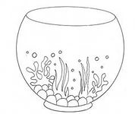
Aşağıdaki salyangozlardan 7 tanesini boyayalım.
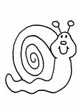
SAYALIM VE YAZALIM
  

